出國報告（出國類別：實習）

②
降低供水損失策略聯盟訓練課程

③
服務機關：經濟部台灣自來水股份有限公司
姓名職稱：陳郁仁工程師
派赴國家：德國（曼海姆）
出國期間：104年4月11日至4月18日
報告日期：104年8月8日

摘 要
對於開發中及轉型國家而言，送配水系統管網供水損失相當龐大，這些供水損失包括真實漏損及帳面漏損，合計稱為「未計費水量（Non -Revenue Water, NRW）」。根據世界銀行2006 年之估計，開發中國家NRW平均約 40 -50%，其中大於50%者佔17%，介於40~50%者佔19%，介於30~40%佔29%，介於20~30%者佔24%，介於10~20%者佔8%，小於10%者僅佔3%。本公司103年底之NRW為26.14%，於前述國家中雖尚屬名列前矛，惟尚有改善空間。
本次研習主要係參加降低供水損失策略聯盟（Strategy Alliance for Water Loss Reduction）於2013年4月13日～17日所舉辦之「降低供水損失策略」訓練課程，主要課程包括模組1：瞭解供水損失、模組2：資訊系統及水力模型、模組3：方法及儀器、模組4：自來水事業整合方法/行動方案。並參訪VAG公司之閥體製造過程。
經由本次課程之學習，瞭解高效供水管理系統之建立，應包括：瞭解供水損失（降低供水損失重要性、基本定義與用語、實質損失及帳面損失、關鍵影響因素）、開展高效供水管理系統策略（對現狀進行分析、IWA水平衡表、績效指標、決定最合適量測方法、訂定降低供水損失計畫目標 )、供水管理資訊系統（GIS、土地資訊、管網列冊編號、水力模型、管網故障資料庫、用戶資訊系統）、降低供水損失方法及技術設備（分區計量管網、水壓管理、主動漏水控制、供水設備資產管理、漏水修復）、策略溝通及人材培育訓練（爭取高階管理者及員工支持、用戶溝通、媒體及政府監管單位溝通、人材培訓）。
於本次課程中所接觸之自來水事業單位，其管轄之範圍皆為城市級別，且因水價合理，故有充足之資金及人力去管理及處理其降低供水損失工作。另外，該等公司因係以營利為優先，故其對於降低供水損失議題關注重點在於降低供水成本，而非減少漏水量，且其著重之績效指標首重無費水率，而非漏水率。反觀本公司之經營環境，範圍廣大，供水環境歧異度大，再者，因水價低廉，用人數又偏低，對本公司而言降低漏水率實為一項艱鉅且缺乏實質經濟效益之工作，惟因本公司屬公營事業肩負社會責任，仍需努力執行降漏工作，以減少水資源開發壓力，達到穩定供水目標。建議相關主管機關仍應將水價合理化，以提升營收基礎，本公司用人數始能增加，並將投資效益再投入進行降漏作業，俾利本公司可以更有效且積極的執行降低漏水率工作。

目 錄

壹、研習目的 1
貳、研習過程 3
一、主辦單位簡介 3
二、課程內容 4
參、研習心得與建議 22

圖 目 錄

圖1、全體學員合影 9
圖2、供水損失主要原因經驗分享 11
圖3、VAG公司口徑4,000mm閥體 13
圖4、VAG公司閥體製造廠房 14
圖5、VAG承插式連接系統（VAG BAIO® plus System） 14
圖6、VAG控制閥組裝作業 16
圖7、漏水修復組織與文件管理討論分組報告 18
圖8、台水公司水平衡圖（模擬） 20
圖9、台水公司供水效率網狀圖（模擬） 20
圖10、台水公司無費水量分佈網狀圖（模擬） 20
圖11、頒發訓練證書 21

表 目 錄

表1、研習行程 2
表2、降低供水損失策略聯盟訓練課程內容 5
表3、降低供水損失之整合策略架構 10
表4、IWA水平衡表 12

附 件

附件、出國報告審核表 24
壹、研習目的
台灣自來水公司（以下稱本公司）於民國63年成立後，以提高供水普及率為首要任務，普及率由63年底41.03％提高至103年底91.81％，共提升了50.78％；鋪設管線長度由64年底8,079公里提高至103年底59,288公里，增加51,209公里。管線埋設於道路地下，即受現地自然環境及操作壓力等影響，隨使用時間而逐漸劣化，再加上地震頻繁、社經環境變遷，致增多交通負荷等因素，產生管線破管漏水。
對於開發中及轉型國家而言，送配水系統管網供水損失相當龐大，這些供水損失包括真實漏損及帳面漏損，合計稱為「未計費水量（Non -Revenue Water, NRW）」。根據世界銀行2006 年之估計，開發中國家NRW平均約 40 -50%，其中大於50%者佔17%，介於40~50%者佔19%，介於30~40%佔29%，介於20~30%者佔24%，介於10~20%者佔8%，小於10%者僅佔3%。本公司103年底之NRW為26.14%，於前述國家中雖尚屬名列前矛，惟尚有改善空間。
有感於自來水供水系統之操作及維護，需要發展新的降低損失技術、策略及方法，以提升稀有水資源的有效使用，尤其是對於導入現代化漏水管理及監測技術、閥控制系統重要性之認識，德國於2009年成立降低供水損失之策略聯盟，目前成員包括德國國際合作機構公司（GIZ）、VAG公司（德國閥門製造商）、Sewerin公司（德國漏水檢測公司）、Hamburg Wasser公司（德國漢堡水務公司）、瑞士應用科學及藝術大學、德國卡爾斯魯厄技術學院。此策略聯盟已研發建立降低供水損失指南及訓練課程資料，有助於提升政府部門自來水事業操作人員對規劃、執行降低供水損失策略及方法之能力。如使用及執行這些所發展指南、訓練課程資料暨對於現行供水損失所遭遇問題應如何克服之建議，將有助立一個更可永續的供水管網管理系統，降低供水損失及確保飲水安全。再者，該指南亦有助於供水管網進行預防性之操作和維護，長期而言，係較汰換管線更為經濟之策略。
本次研習主要係參加降低供水損失策略聯盟（Strategy Alliance for Water Loss Reduction）於2013年4月13日～17日所舉辦之「降低供水損失策略」訓練課程，主要課程包括模組1：瞭解供水損失、模組2：資訊系統及水力模型、模組3：方法及儀器、模組4：自來水事業整合方法/行動方案。並參訪VAG公司之閥體製造過程。本次研習行程如表1。

表1、研習行程
日期 | 地點 | 行程 | 內容
4月11-12日 | 台灣→德國  （法蘭克福→曼海姆） | 去程
4月13-16日 | 德國曼海姆  （VAG公司） | 降低供水損失策略聯盟訓練課程 | 模組1：瞭解供水損失  模組2：資訊系統及水力模型  模組3：方法及儀器  模組4：自來水事業整合方法/行動方案。
4月13-14日 | 德國曼海姆  （VAG公司） | 參訪VAG  公司 | - 閥體製造廠房  - 水力試驗中心  - 訓練中心
4月17日 | 德國 | 自費行程
4月18日 | 德國法蘭克福  →台灣 | 回程

貳、研習過程
一、主辦單位簡介
有感於自來水供水系統之操作及維護，需要發展新的降低損失技術、策略及方法，以提升稀有水資源的有效使用，尤其是對於導入現代化漏水管理及監測技術、閥控制系統重要性之認識，德國於2009年成立降低供水損失之策略聯盟，目前成員如次。本次訓練之主要辦理單位及講師來源為德國漢堡水務公司，部份課程由VAG公司及Sewerin公司人員擔任講師。
(一)德國國際合作機構公司（Deutsche Gesellschaft für Internationale Zusammenarbeit, GIZ）：
GIZ是一個國際合作企業，著重於全球之可持續發展業務，為德國聯邦政府所擁有，協助德國政府實現其政策發展目標。該公司致力於複雜的改革和變化過程，其合作目的是在可持續發展的基礎上，改善人民生活條件。
(二)VAG公司（VAG-Armaturen GmbH）：
VAG是一家閥門製造商，提供與水處理相關問題的解決方案。在過去的140年來，VAG一直在提供供水和污水處理行業的高品質的產品和專業的安裝和維護，不斷創新和改進的產品，保證了最新的閥門及配件適合用於所有用途。
(三) Sewerin公司：
Sewerin公司為氣體和水洩漏檢測設備的領導者，該公司是國際知名的家族企業集團，其總部設在德國居特斯洛。公司的核心業務是開發及生產用於氣體和供水之電子測量設備，企業版圖橫跨全球80多個國家。
(四)漢堡水務 / 漢堡水務顧問公司（Hamburg Wasser / Consulaqua）
漢堡水務是德國最大的公有供水和污水處理公司。NRW只有3.6％。漢堡水務顧問有限公司為漢堡水務100%持股的子公司，應用最新技術發展 ，為全球客戶提供可持續和負擔得起的減少供水損失 技術服務。
(五)瑞士應用科學及藝術大學（University of Applied Sciences and Arts Northwestern Switzerland, FHNW)）
該校係由所轄生命科學學院（HLS）四個研究所之一之生態創業研究所（Institute for Ecopreneurship , IEC）參與降低供水損失策略聯盟， IEC其中一個重點領域是可持續資源管理的教學和應用研究，其為德國國際合作機構的分包商。
(六)德國卡爾斯魯厄技術學院（Karlsruhe Institute of Technology , KIT）
該校係由所轄水和流域管理學院（Institute for Water and River Basin Management , IWG）參與降低供水損失策略聯盟，IWG係國際間優異的自然和工程科學的研究和教學機構，其為德國國際合作機構的分包商。

二、課程內容
本次課程研習日期為104年4月13日至16日，計4日，於VAG公司辦理，課程內容如表2。參加受訓學員計11名，來源如次，全體學員合影如圖1。
- 科索沃（Kosovo，5名，屬同一家自來水事業）
- 波紮那（Botswana，4名，屬同一家自來水事業，包含1名GIZ派駐指導顧問）
- 德國（1名，GIZ研究員）
- 台灣（1名，本公司）

表2、降低供水損失策略聯盟訓練課程內容
第1日（4/13）：簡介及IWA水平衡表
08：30 | 歡迎及學員自我介紹；訓練計畫及目標
09：15 | 課程：供水損失簡介
09：30 | 習題：關鍵影響因子
10：15 | 休息
10：45 | 課程：水平衡表計算
11：45 | 習題：供水損失類型鑑別
12：30 | 午餐
13：30 | VAG參訪（閥體製造廠房）
14：30 | 休息
14：45 | 習題：水平衡表計算
17：00 | 第一天課程結束

表2、降低供水損失策略聯盟訓練課程內容(續)
第2日（4/14）：水壓管理及供水設備資產管理
08：30 | 第一天課程回顧、討論及提問
09：00 | 課程：績效指標
11：00 | 休息
11：30 | 課程：水壓管理
12：00 | 午餐
13：00 | 習題：水壓管理之潛能及必要性
14：00 | VAG參訪（水力試驗中心/訓練中心）
17：00 | 第二天課程結束

表2、降低供水損失策略聯盟訓練課程內容(續)
第3日（4/15）：分區計量管網及自來水事業整合方法
08：30 | 第二天課程回顧、討論及提問
09：00 | 課程：分區計量管網
09：30 | 習題：以水力模型設計分區計量管網
12：00 | 午餐
13：00 | 課程：自來水事業整合觀點
13：30 | 習題：漏水修復組織與文件管理
14：30 | 休息
15：00 | 課程：地理資訊系統
16：30 | 第三天課程結束
晚上 | 踐別晚宴

表2、降低供水損失策略聯盟訓練課程內容(續)
第4日（4/16）：主動漏水控制及行動方案
08：30 | 第三天課程回顧、討論及提問
09：00 | 課程：漏水偵測
10：30 | 休息
11：00 | 習題：行動方案
12：30 | 午餐
13：30 | 習題：行動方案(續)
14：30 | 學員簡報：行動方案
16：00 | 訓練課程評鑑及頒發訓練證書
17：00 | 課程結束

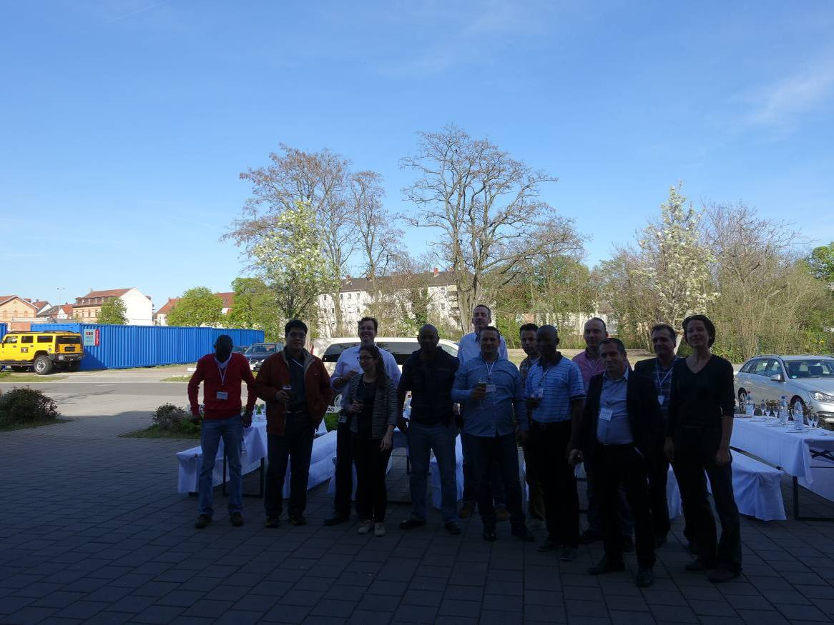
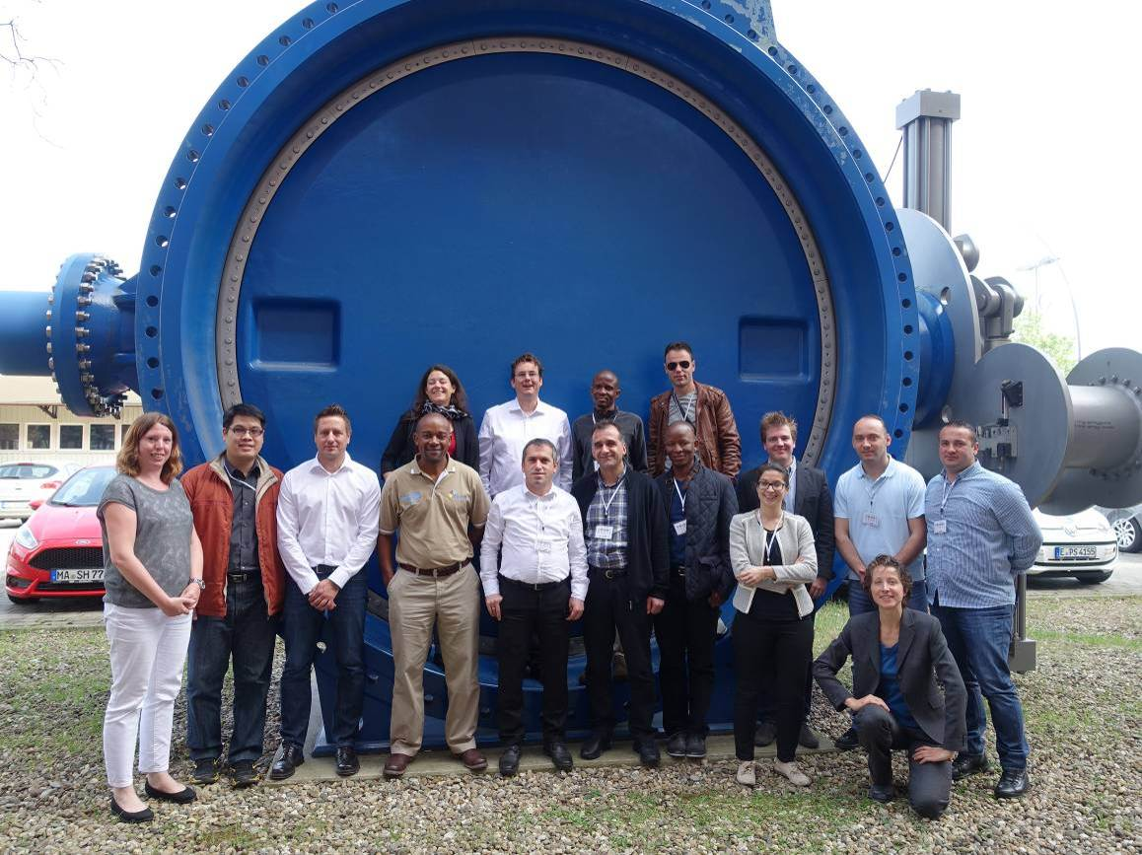
圖1、全體學員合影
本次課程除各講師以簡報方式進行授課外，部份習題以分組討論方式進行，並上臺報告及討論，另亦於第2及3日課程中穿插VAG公司之參訪行程。每日課程內容如次：
(一)第1日：簡介及IWA水平衡表
1.降低供水損失之整合策略簡介
自來水事業欲進行降低供水損失整合策略之研擬，應先瞭解供水損失的定義及來源，利用相關量測或紀錄數據進行分析後，方能訂定降低供水損失計畫之目標。而為取得可靠的分析或管理用數據，則須開發及使用相關資訊系統。完成前述工作後，則可進一步評估選用適當之降低供水損失方法及技術設備。降低供水損失之整合策略架構如表3。

表3、降低供水損失之整合策略架構
瞭解供水損失
關鍵影響因素 |  | 定義與術語 |  | 降低供水損失  重要性 |  | 真實損失及  帳面損失
開展降低供水損失策略
對現狀進行  分析 | IWA  水平衡表 |  | 關鍵績效指標 |  | 決定最合適之  量測方法 |  | 訂定降低供水  損失計畫之  目標
永續供水損失管理之基本數據要求
地理資訊系統
土地資訊 | 管網列冊編號 |  | 水力模型 |  | 管網故障  資料庫 |  | 用戶資訊系統
降低供水損失方法及技術設備
分區計量管網 | 水壓管理 |  | 主動漏水控制 |  | 供水設備  資產管理 |  | 漏水修復
2.供水損失主要原因探討
供水損失主要原因共分為以下四個面向，此課程係請各學員以自身自來水事業狀況進行分組討論，並將結果上臺報告。
- 資源（Resources）
- 基礎建設（Infrastructure）
- 公司制度（Institutional attitude）
- 漏損控制政策（Leakage control policy）
筆者於此項習作中亦上臺以本公司之狀況作經驗分享（如圖2），主要報告2點：
- 過去由於本公司財務拮据，為有限經費埋設較多管線以提高供水普及率，大都採用塑膠管等經濟管種，管網設備逐漸老化後漏水風險較高。
- 台灣地區因屬地震帶，頻繁之地震導致管線接頭易脫接及塑膠管產生裂縫不易查覺。
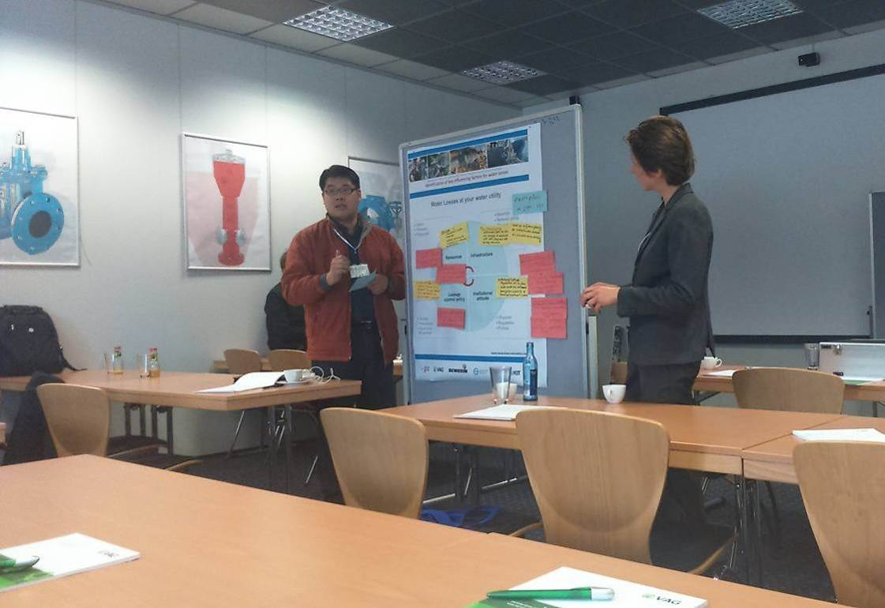
圖2、供水損失主要原因經驗分享
3.以IWA水平衡表瞭解供水損失
為解析供水系統中水量之進出流向分佈，以進一步推估未計費水量或漏水量，水平衡表係為最佳之工具，透過自來水事業內部相關用水量及用水數據之蒐集及計算，產出水平衡表後，方可據以分析評估相關指標，並擬定降低漏水率之改善策略。水平衡表架構如表4。

表4、IWA水平衡表
系統供水量 | 合法用水量 | 計費合法  用水量 | 裝表計費  用水量 | 計費水量
系統供水量 | 合法用水量 | 計費合法  用水量 | 未裝表計費  用水量 | 計費水量
系統供水量 | 合法用水量 | 未計費合法  用水量 | 裝表未計費  用水量 | 未計費水量
系統供水量 | 合法用水量 | 未計費合法  用水量 | 未裝表未計費  用水量 | 未計費水量
系統供水量 | 漏損水量 | 帳面漏損 | 違章用水量 | 未計費水量
系統供水量 | 漏損水量 | 帳面漏損 | 水表不準度及數據資料處理誤差 | 未計費水量
系統供水量 | 漏損水量 | 實質漏損 | 送配水管之  漏水量 | 未計費水量
系統供水量 | 漏損水量 | 實質漏損 | 自來水事業  配水池之漏水  及溢流 | 未計費水量
系統供水量 | 漏損水量 | 實質漏損 | 用戶外線(接水點至水表間)之漏水量 | 未計費水量

4.VAG公司參訪（閥體製造廠房）
VAG公司所生產之各類閥體主要材質為DIP，最大口徑可達4,000mm（如圖3），此口徑閥體主要使用地點為上海。
除一般之各類閥體外（如圖4），該公司產品較具特色者是一套承插式連接系統（VAG BAIO® plus System，如圖5），該系統為非法蘭接頭系統，每個承插口都可承受任意角度3°的可撓度，因此安裝在承插口的閥門和配件可在不影響自身功能的前提下，貼合斜坡坡面安裝並且能夠承受巨大的土壤壓力。除此之外，該承插式接頭相比普通法蘭接頭安裝更便捷，且更節省安裝費用，且因其非以法蘭進行連接，故還有耐腐蝕之優點。因前述特性，該系統適合應用於地震多發地帶或沙地地形（易沉陷）。

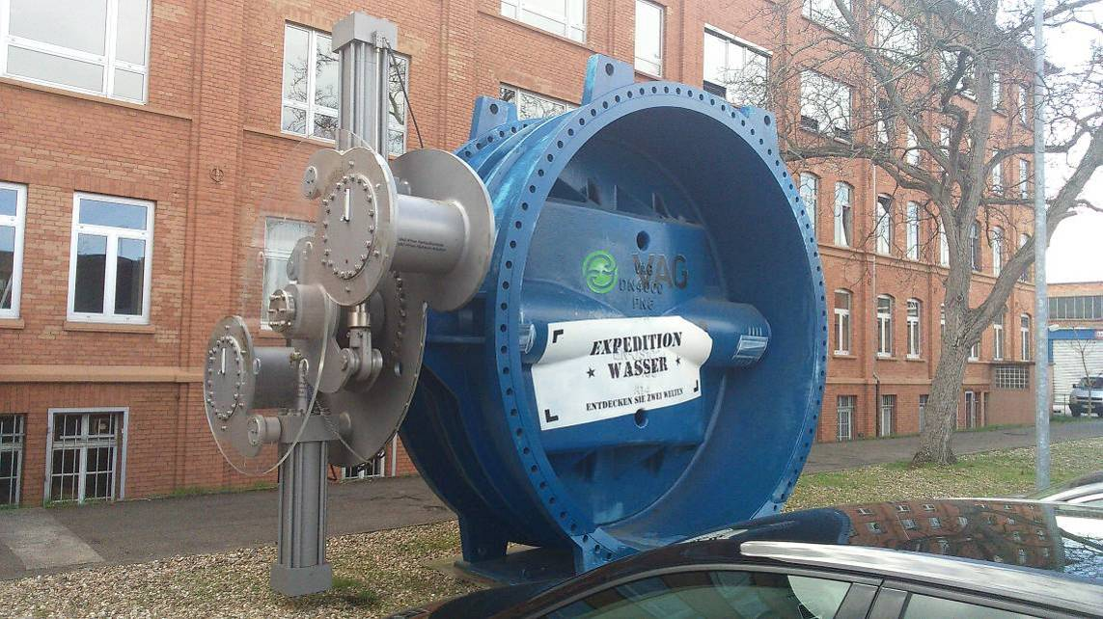
圖3、VAG公司口徑4,000mm閥體

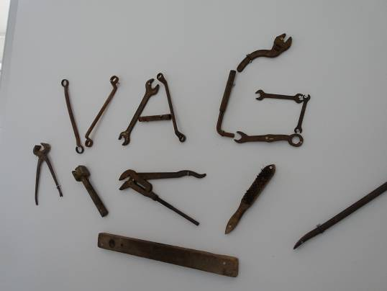 | 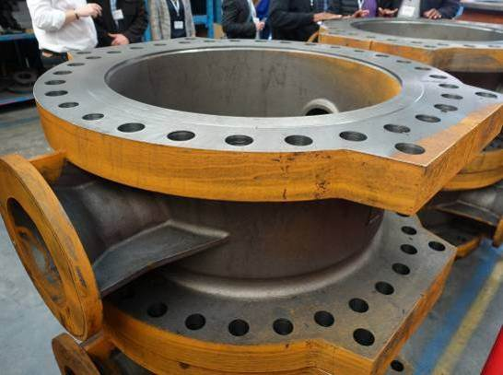
VAG公司廠房入口 | 閥體法蘭加厚
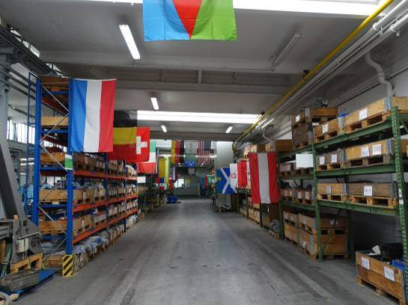 | 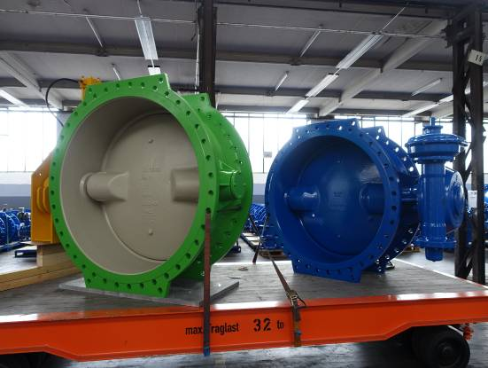
銷售國家眾多 | 閥體完成品
圖4、VAG公司閥體製造廠房
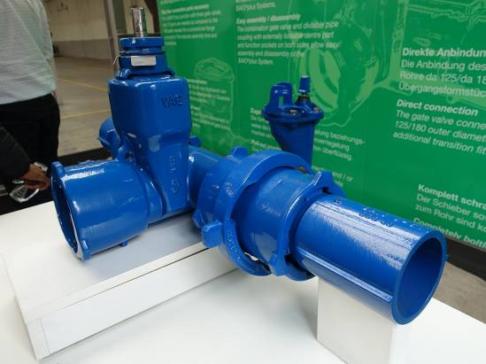 | 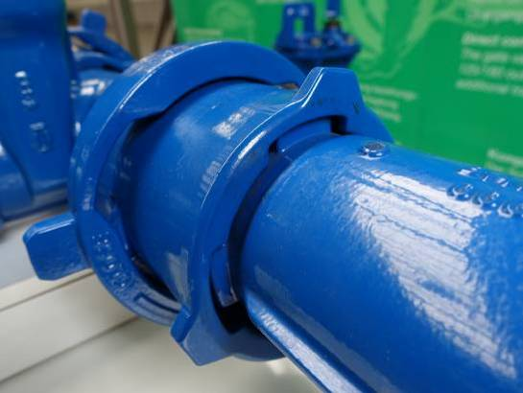
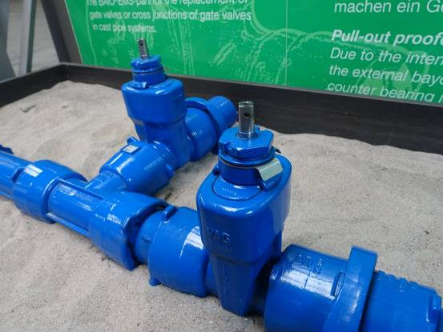 | 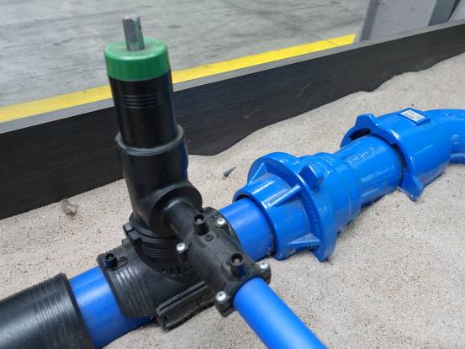
圖5、VAG承插式連接系統（VAG BAIO® plus System）
(二)第2日：水壓管理及供水設備資產管理
1.水壓管理
合理的水壓管理主要用以降低「送配水管之漏水量」、「自來水事業配水池之漏水及溢流」及「用戶外線（接水點至水表間）之漏水量」等實質漏損。漏水量與水壓管理關聯性之經驗方程式如次，由該方程式可見，合理管控水壓可有效降低漏水量。
L₁ ＝ L₀ x ( P₁ / P₀ )^{α}，其中
- L₀ = 降低水壓前之漏水量
- L₁ = 降低水壓後之漏水量
- P₀ = 降低水壓前供水系統平均水壓
- P₁ = 降低水壓後供水系統平均水壓
- α = 漏損指數
（隨管材變化，α值介於0.5~2.5之間，塑膠管比例愈高，則α值愈大，混用各種管材之大型供水系統α值通常接近於1。）
2.VAG公司參訪（水力試驗中心/訓練中心）
(1)水力試驗中心
閥類之主要功能在於開/關管線、調整流量、防止逆流、改變流向、控制壓力等，而依功能性之不同，主要常用於供水系統之閥類包含閘閥、球閥、蝶閥、逆止閥、減/持壓閥等。VAG公司於其水力試驗中心中設置有透明之管線，藉由調整不同之供水流量及壓力，可觀察前述各種閥類操作過程中對於管內水流之影響及控制成效。惟因該中心屬機敏性地點，不可拍照記錄。
(2)訓練中心
VAG公司之訓練中心除陳列該公司閥體製造相關史料及模型外，亦用以訓練該公司員工熟悉各類閥體之構造，進一步進行維修或研發工作。該中心亦屬機敏性地點不可拍照，惟該公司特準備已拆解之控制閥模型零件，供學員瞭解其結構並進行組裝，如圖6。

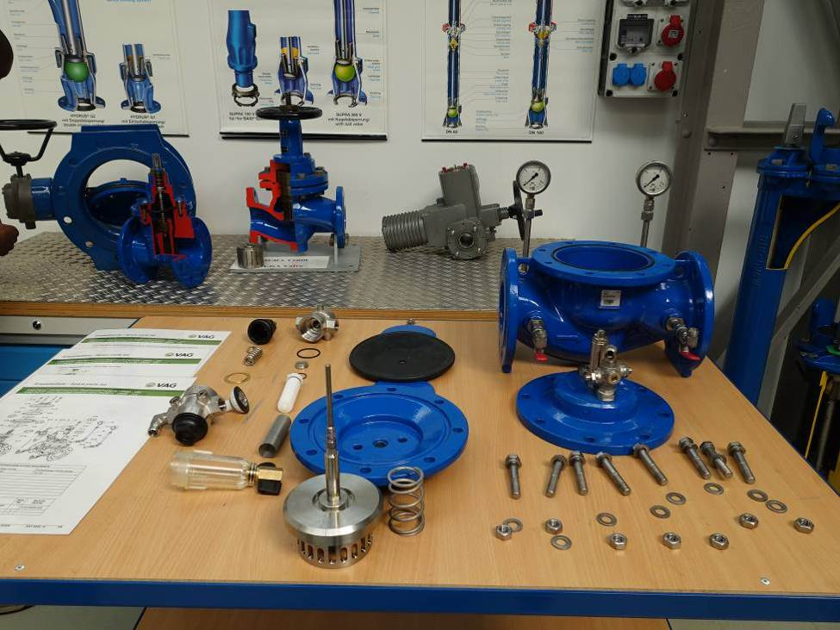
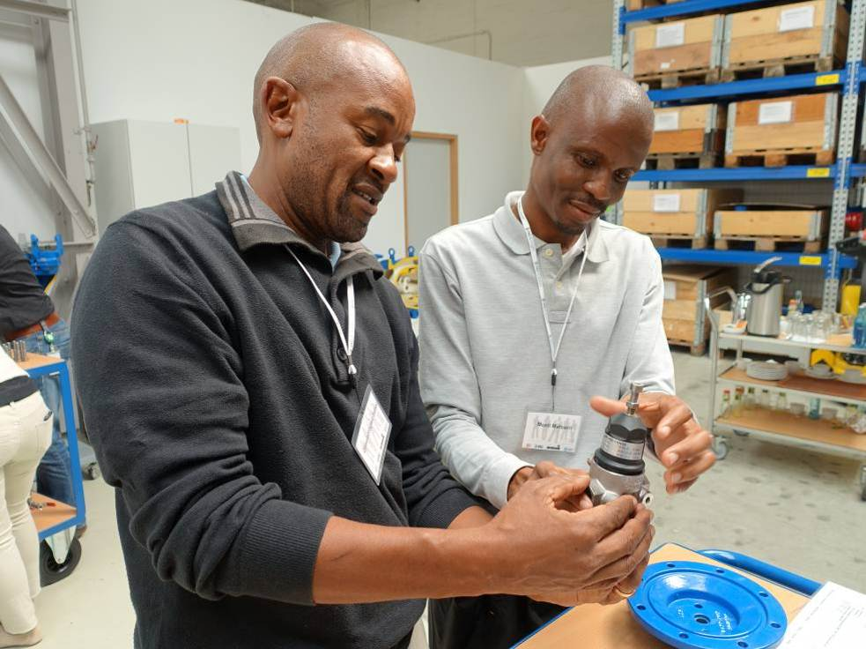
圖6、VAG控制閥組裝作業

(三)第3日：分區計量管網及自來水事業整合方法
1. 分區計量管網
分區計量管網係劃分永久之獨立供水分區，周圍可利用制水閥隔離。分區之進水管通常保留兩處，一處平時關閉，發生緊急狀況再開啟；另一處裝設流量計以記錄進水流量。分區計量管網之建置依範圍及功能性之不同，可分為大區、中區及小區計量管網，各類分區計量管網之功能分述如次：
- 大區管網：主要用以辦理分區供水或緊急應變時之用。
- 中區管網：主要用以進行流量及水壓管控。
- 小區管網：主要用以進行售水率比對及檢漏作業。
德國地區在規劃建置小區管網時，一般規模介於500~3,000用戶數，區內管線長度介於4~30公里。小區管網於建置階段或後續辦理分段測試時，具以下特色：
- 邊界閥關閉後，以矽膠進行封閉，並於閥蓋上色或做標示，以利識別。
- 進行分段測試（step-test）時，係透過逐段關閉部份區域（次小區）制水閥，觀測夜間最小流變化，以確認該區域是否有明顯洩漏。而進行夜間最小流測試時，因德國用戶大多無私人水塔，故無須關閉用戶止水栓。
本課程介紹如何以水力分析軟體EPANET進行分區計量管網之規劃。EPANET係美國環保署供水及水資源部所開發之免費軟體，其可用以模擬供水管網中水量、流速、水壓及其他水力相關參數之變化，以供使用者瞭解管網內之供水特性。
2.漏水修復組織與文件管理
漏水修復組織與文件管理相關工作共分為「資訊（Information）」、「組織（Organisation）」、「搶修（Repair）」及「文件（Documentation）」 等四個面向，此課程係請各學員以自身自來水事業遇漏水案件之處置作為進行分組討論，並將結果上臺報告。本組討論結果如次，並由波紮那學員代表上臺簡報（如圖7）。
- 資訊
- 詢問用戶姓名、聯絡方式及漏水點所在地地址
- 詢問漏水點類型（用戶表前或表後）
- 詢問漏水事件發生時間點
- 詢問是否造成人員傷亡
- 發布停水公告，告知用戶預估完成修復時間
- 組織
- 動員臨近漏水點之工作人員
- 準備漏水點相關圖資及資訊
- 針對工作人員進行勤前說明並分配工作
- 搶修
- 搶修工程進行時派員監工
- 搜集搶修過程相關資料
- 文件
- 將搶修相關資料登打至GIS系統
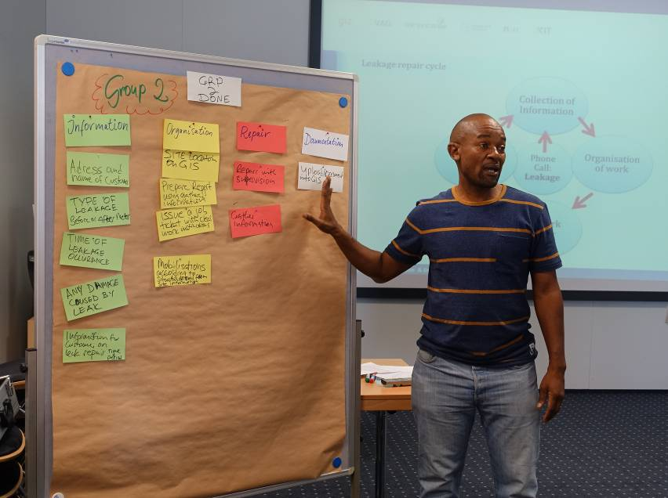
圖7、漏水修復組織與文件管理討論分組報告
(四)第4日：主動漏水控制及行動方案
1.主動漏水控制
有效的主動漏水控制取決於漏水檢測工作之成效。本課程係由Sewerin公司講師授課，介紹該公司常用之檢漏技術及概念。該公司首先於規劃檢漏區域內佈設噪音紀錄器（noise logger），用以監測區域內之漏水狀況。噪音紀錄器架設距離依管線材質而定，若為金屬管則每400~500公尺佈設一只；若為塑膠管則佈設距離不宜超過200公尺。噪音紀錄器之監測紀錄係以車輛巡迴收集，再將紀錄帶回監控中心進行分析。若有發現異狀，可依分析結果初步定位漏水點可能區域，再派員至該區域以地面麥克風進行漏水點檢測。該公司亦視情況輔以相關儀（correlation）進行漏水點檢測，此儀器亦為本公司已採用之設備。
另該公司尚採用示蹤氣體（Tracergas）進行漏水點檢測，該氣體係以5%氫氣及95%氮氣混合而成，於待測管線中注入示蹤氣體，因氫氣比重較水輕，故會由漏水點洩漏出來，此時以氫氣探測器檢測之即可找到漏水點。本公司於103年底曾與丹麥相關單位合作辦理「台丹水資源合作高雄市旗津區降低無收益水量(NRW)試辦計畫」，當時丹麥團隊亦曾試範示蹤氣體之檢測方式，惟該檢測方式需耗用大量示蹤氣體，初步評估較適用於用戶外線或小管線檢測之用。
2. 降低供水損失行動方案
本課程提供一個分析決策工具（Excel檔），於該工具中輸入相關水量數據算出水平衡表（如圖8），再依序輸入諸多自來水事業之背景資料及自評結果後，該工具主要產出自來水事業供水效率（如圖9）及未計費水量分佈（如圖10）等2張網狀圖，圖中顯示各面向之績效及改善潛能，以作為後續改善措施決策之用。惟該工具所需資料龐大，非自來水事業中單一部門所能完成，故本報告所附該工具產出相關成果圖僅為模擬數值。完成後由參訓之3家自來水事業單位各派1員上臺簡報。

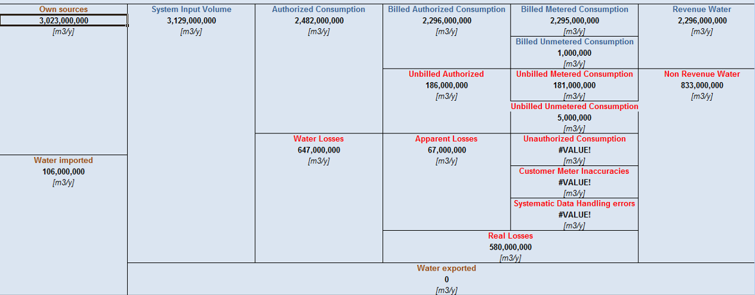
圖8、台水公司水平衡圖（模擬）
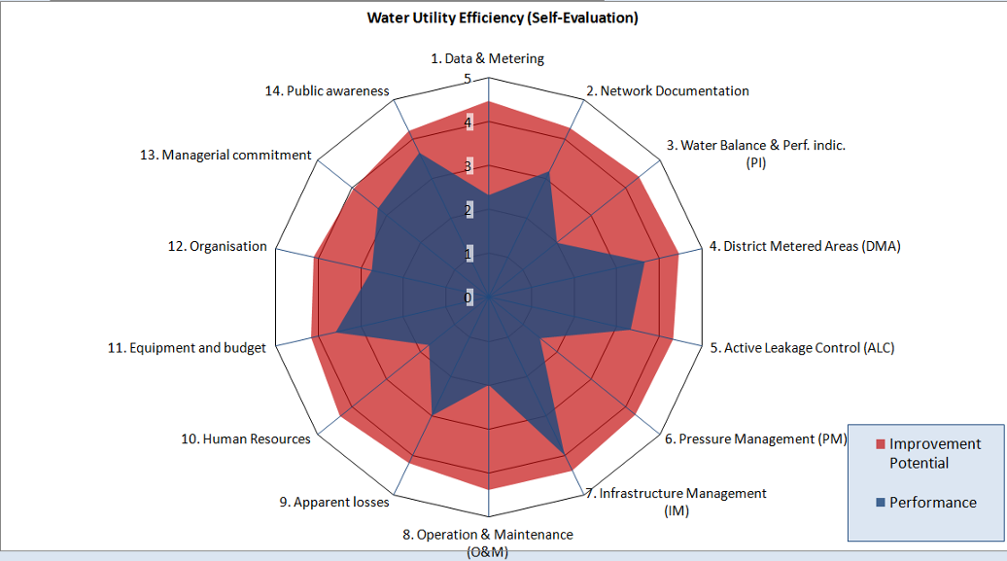
圖9、台水公司供水效率網狀圖（模擬）
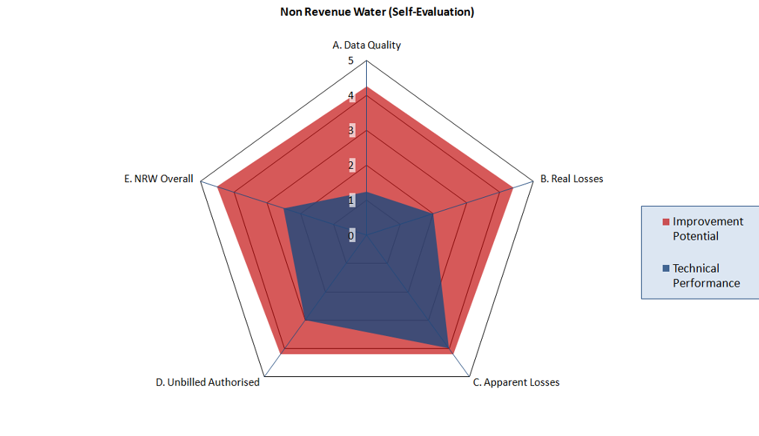
圖10、台水公司無費水量分佈網狀圖（模擬）
3.訓練課程評鑑及頒發訓練證書
完成為期4天的訓練課程，除由學員針對本次課程內容安排及訓練方式給予訓練單位評鑑及建議外，訓練單位亦頒發訓練證書予每位參訓學員（如圖11）。
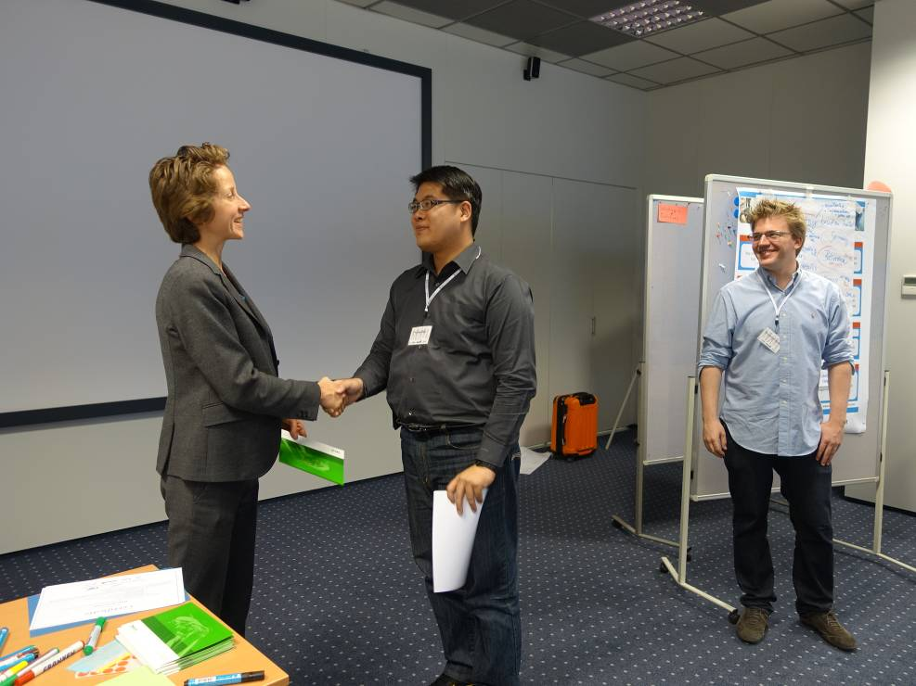
圖11、頒發訓練證書

參、研習心得與建議
一、研習心得
(一)瞭解供水損失及所需基本知識，包括降低供水損失簡介、供水損失管理、不同類型的供水損失、供水損失關鍵原因和影響因素、如何以IWA定義之標準方法進行水平衡表之計算、水平衡表計算之可靠度，降低供水損失之績效指標及如何計算，係降低供水損失技術發展策略之基礎。
(二)降低供水損失方法及儀器主要應用在四個主要面向，包含「水壓管理」、「修漏之速度及品質」、「主動漏水控制」、「管線及資產管理」。
(三)高效供水管理系統之建立，應包括：瞭解供水損失（降低供水損失重要性、基本定義與用語、實質損失及帳面損失、關鍵影響因素）、開展高效供水管理系統策略（對現狀進行分析、IWA水平衡表、績效指標、決定最合適量測方法、訂定降低供水損失計畫目標 )、供水管理資訊系統（GIS、土地資訊、管網列冊編號、水力模型、管網故障資料庫、用戶資訊系統）、降低供水損失方法及技術設備（分區計量管網、水壓管理、主動漏水控制、供水設備資產管理、漏水修復）、策略溝通及人才培育訓練（爭取高階管理者及員工支持、用戶溝通、媒體及政府監管單位溝通、人才培訓 ）。

二、建議
(一)於本次課程中所接觸之自來水事業單位，包含來自科索沃及波紮那自來水事業以及主辦單位漢堡水務公司，其管轄之範圍皆為城市級別（與世界趨勢相同），僅約相當於本公司一個區管理處大小，且因水價合理，故有充足之資金及人力去管理及處理其降低供水損失工作。另外，該等公司因係以營利為優先，故其對於降低供水損失議題關注重點在於降低供水成本，而非減少漏水量，且其著重之績效指標首重未計費水率，而非漏水率。反觀本公司之經營環境，全台灣除台北市、金門縣及連江縣外，皆屬本公司供水轄區，範圍廣大，供水環境崎異度大，再者，因水價低廉，用人數又偏低，對本公司而言降低漏水率實為一項艱鉅且無經濟效益之工作，惟因本公司屬公營事業肩負社會責任，仍需努力執行降漏工作，以減少水資源開發壓力，達到穩定供水目標。建議相關主管機關仍應將水價合理化，以提升營收基礎，本公司用人數始能增加，並將投資效益再投入進行降漏作業，俾利本公司可以更有效且積極的執行降低漏水率工作。
(二)本次課程中所參訪之VAG公司，其所開發之承插式連接系統（VAG BAIO® plus System）為非法蘭接頭系統，每個承插口都可承受任意角度3°的可撓度，因前述特性，該系統適合應用於地震多發地帶或沙地地形（易沉陷）。台灣即屬地震多發地帶，可供本國各自來水事業參考使用，惟台灣限於政府採購法仍以價格標為主要財物採購方式，對於引進高品質（高單價）或國外專利品，可能為採購上之一大限制。

附件、出國報告審核表


